Universidad de Margarita

Alma mater del Caribe

Decanato de Ingeniería de Sistemas

Cátedra: Sistemas de Información Gerencial



Manual De Usuario Para El Sistema De Gestión De Recepción, Tratamiento Y Entrega De Dispositivos De Extinción De Incendio Particulares

|  |  |
| --- | --- |
| Profesor:  Maritta Larez | Integrante:  José Guevara  CI: 16825525 |

El Valle, 06 de mayo de 2014.

**Menú Clientes**

* **Registrar:** El sistema será capaz de registrar clientes. La primera vez que se registra un cliente deberá hacer conjuntamente con los datos de un equipo de extinción de incendios, figura 1. Luego de que se ha creado un nuevo cliente se podrán ver sus datos.

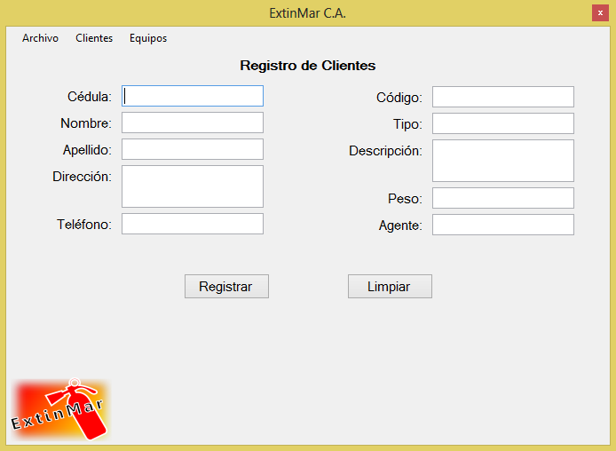

Figura

* **Ver:** La Opción ver del menú Clientes le permite ver los datos de un cliente introduciendo un numero de cedula, en caso de que dicho número no exista en la lista de clientes, se mostrará un mensaje indicando lo mismo.

A demás de los datos de facturación y/o contacto de un cliente, esta página muestra una lista con los dispositivos que estén asociados a este cliente. Figura 2.

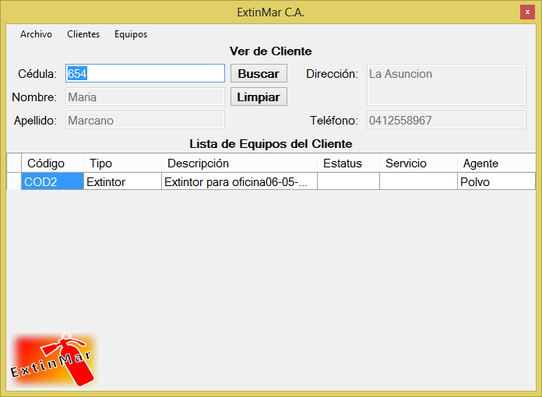

Figura

**Menú Equipos**

* **Agregar:** Esta opción permite al operador, adicionar equipos a un mismo cliente. De una lista de clientes debidamente registrados, se selecciona la persona o entidad a la que se desea adjudicar la propiedad. Al seleccionar el cliente, inmediatamente se carga en un lista todos los equipos pertenecientes al mismo para que el operador pueda verificar si el equipo se encuentra ya en la lista o realmente es necesario adicionarlo. Figura 3.

En caso de que el cliente no se encuentre en la lista, se cuenta con un botón que llevara al operador del sistema directamente a la sección de registro de clientes.

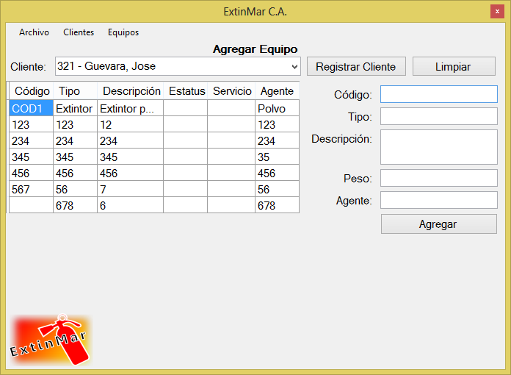

Figura

* **Recibir:** Es una sección pensada para que el operador pueda registrar cada uno de los equipos que se están recibiendo de parte del cliente. Figura 4.

Igualmente se selecciona un cliente de una lista, se muestran los datos del mismo y se tabulan los equipos asociados a ese cliente. Cuando el operador hace click sobre uno de los equipos tabulados, los datos de este se cargan en las casillas correspondientes del lado derecho de la ventana permitiendo al operador cambiar solamente el peso del equipo y adicionar el tipo de tratamiento o servicio que recibirá dentro de la empresa. Luego se seleccionar la opción de servicio se activará el botón para agregar el equipo a la lista de órdenes generadas.

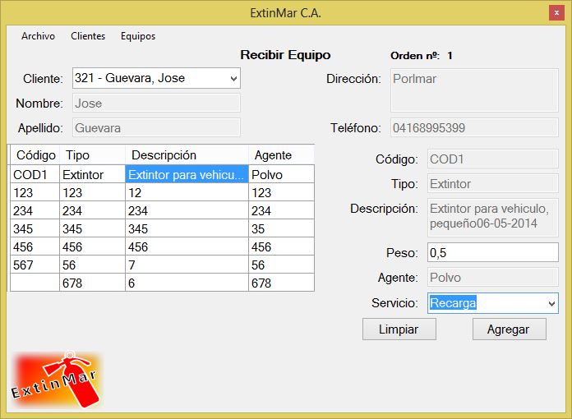

Figura

* **Estatus:** la Figura 5 ilustra una ventana diseñada para ser usada en el área de servicio de la empresa, donde los empleados quienes trabajan en el servicio al equipo, serán los responsables de la evaluación del mismo dependiendo del estado que arroje el trabajo realizado sobre el dispositivo. Seleccionando un ítem de la tabla se capturan los datos, se cambian los valores pertinentes y se ejecuta la orden para dar por enterado al sistema del cambio de estado del equipo en taller.

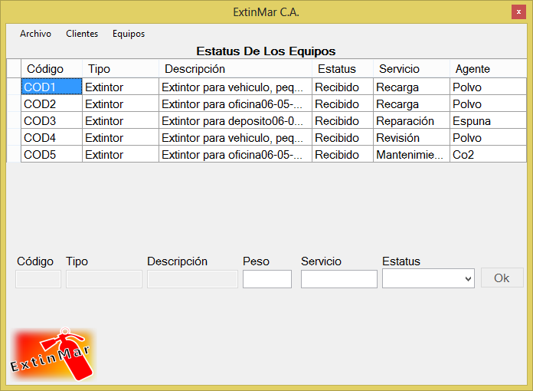

Figura

* **Entregar:** Una vez concluido el paso de los dispositivos mencionados por el área servicio de la empresa, se cuenta con una sección de la aplicación donde se le permite al operador gestionar el retorno del equipo a su respectivo propietario. Mediante un numero de cedula se busca y recopila los datos relevantes para realizar la operación. Los datos de contacto/facturación del cliente y una lista de los equipos pertenecientes a ese cliente que además hayan sido recibidos en la empresa y tengan un estatus valido para la devolución: “Listo” o “Irrecuperable”, siendo este último indicativo de la inutilidad del equipo.

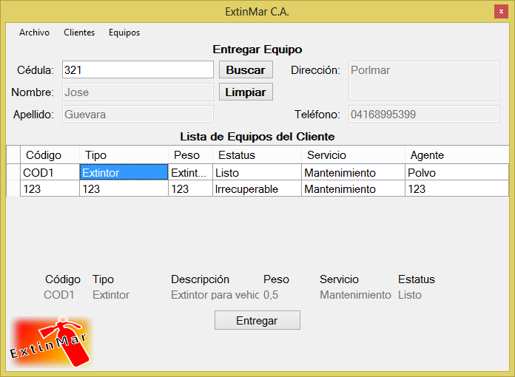

Figura